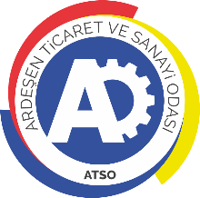 | ARDEŞEN TİCARET VE SANAYİ ODASI  E-GAZETESİ | Ay-Yıl | Aralık-2022
 | ARDEŞEN TİCARET VE SANAYİ ODASI  E-GAZETESİ | Yayın Tarihi | 03.01.2023
 | ARDEŞEN TİCARET VE SANAYİ ODASI  E-GAZETESİ | Sayı | 39
Ardeşen TSO 2. Meslek Grubu İstişare ve Kahvaltı Programı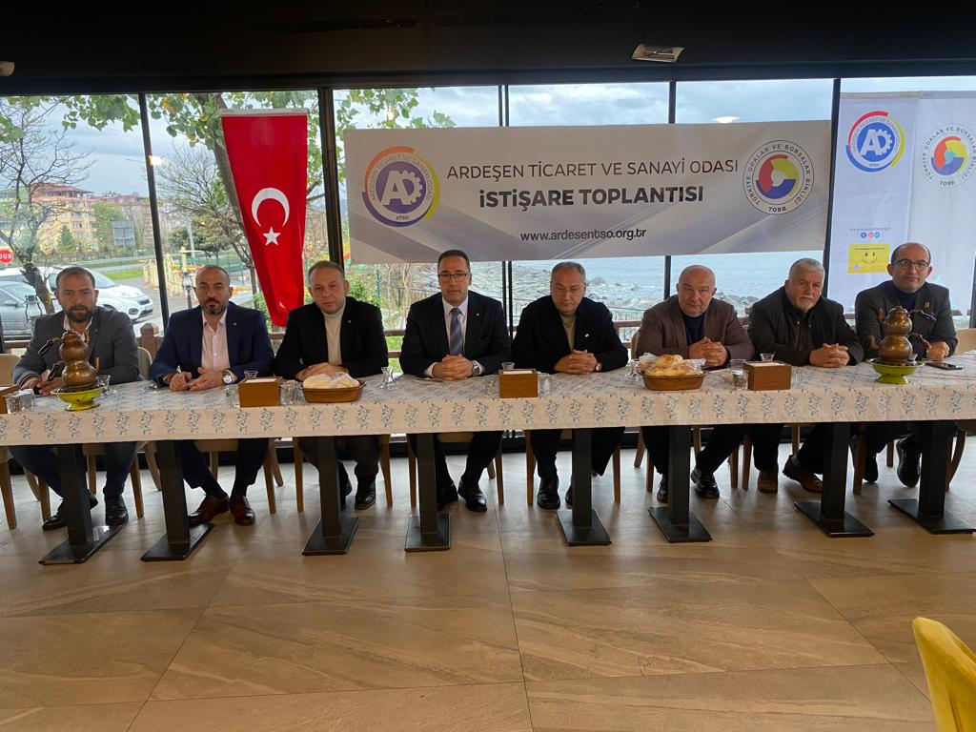
Ardeşen Ticaret ve Sanayi Odası (Ardeşen TSO) Meclis Kurulu Üyelerimiz, 2. Meslek Grubu Üyelerimize yönelik olarak düzenlediğimiz İstişare ve Kahvaltı Programı’nda üyelerimiz ile bir araya geldiler.
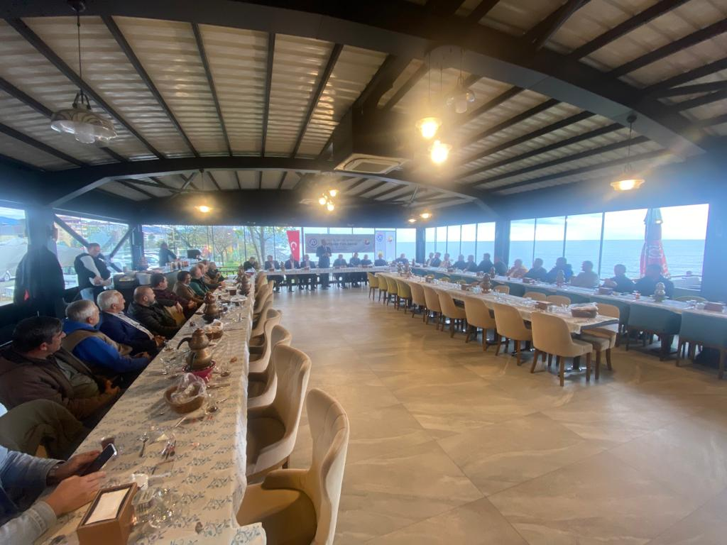03 Aralık 2022 Cumartesi günü Ardeşen Belediye Çay Bahçesi’nde düzenlenen program kapsamında; odamızın önceki dönemde gerçekleştirmiş olduğu çalışmalar, önümüzdeki süreçte planlamış olduğu faaliyetler üyelerimize özetlendi. Özellikle daha önce yapmış olduğumuz üye ziyaretleri, görüşmeler ve anketler kapsamında üyelerimizin, tüccarlarımızın, sanayicilerimizin ve girişimcilerimizin çokça dile getirdiği Orta Ölçekli Sanayi Sitesi üzerine değerlendirmelerde bulunuldu. Buna ek olarak; üyelerimizin odamızdan beklentilerini karşılamaya yönelik olarak düzenlemiş olduğumuz anket çalışmamızı gerçekleştirdik.
Yönetim Kurulu Başkanımız İsmail Kuyumcu ve Meclis Kurulu Üyelerimiz; üyelerimizin, tüccar ve sanayicimizin korunması, bütün ihtiyaçlarının organize edilmiş bir merkezde karşılanması ve ilçemizin sürdürülebilir gelişimini hızlandırmak için orta ölçekli sanayi sitesine ihtiyaç duyulduğu, bu kapsamda gerekli proje çalışmaları ile birlikte Rize Valiliği, Ardeşen Kaymakamlığı, Ardeşen Belediye Başkanlığı ve üst kuruluşumuz TOBB nezdinde başvurularımızı yaptığımızı, siyasi parti temsilcileri ile Rize Milletvekillerimize de en kısa zamanda talebimizi ileteceğimizi ve süreci yakinen takip ettiğimizi dile getirdiler.
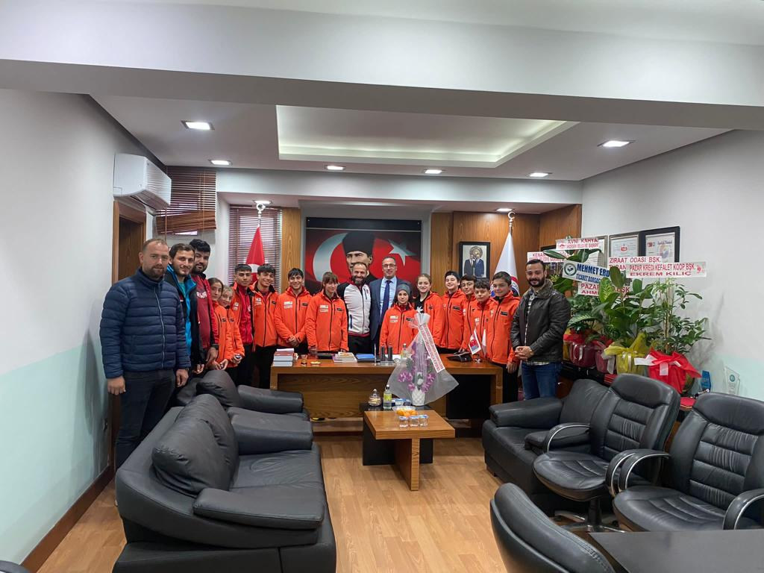Ardeşen TSO olarak, tüm meslek grupları için planladığımız ve ilkini gerçekleştirmiş olduğumuz İstişare ve Kahvaltı Programına katılan, fikirlerini ve görüşlerini bizlerle paylaşan tüm üyelerimize teşekkür eder, çalışmalarında başarılar dileriz.
Çamlıhemşin Gençlik ve Spor Müdürü Engin Albardak ve Çamlıhemşin Bld. Kayaklı Koşu Takımı Odamızı Ziyaret Etti
Çamlıhemşin Gençlik ve Spor Müdürü Engin Albardak, kıymetli hocalarımız ve her biri kendi yaş grubu ve branşında şampiyon Çamlıhemşin Belediyesi Kayaklı Koşu Takımımızın sporcuları ile birlikte odamızı ziyaret ederek, yeniden Yönetim Kurulu Başkanlığına seçilen İsmail Kuyumcu’yu tebrik ettiler.
Çamlıhemşin Bld. Kayaklı Koşu Takımı hakkında Başkan İsmail Kuyumcu’ya bilgi veren Gençlik ve Spor Müdürü Engin Albardak, Türkiye genelinde düzenlenen yarışmalarda 150’nin üstünde madalya aldıklarını ve takımın 5 yıl içerisinde dünya genelinde isminden sıkça söz ettireceğine inandıklarını ifade etti.
Öncelikle nazik ziyaretleri ve güzel temennilerinden dolayı kıymetli müdürümüz, değerli hocalarımız ve öğrenci kardeşlerimize teşekkür eden Başkan İsmail Kuyumcu, kendi branşlarında şampiyon olan, ilimizi ve bölgemizi en üst düzeyde temsil eden ve tanıtımına katkı sağlayan Çamlıhemşin Bld. Kayaklı Koşu takımını tebrik ederek, daima yanlarında destekçileri olduğumuzu ifade etti.
Rize Turizm Master Planları Lansman Programı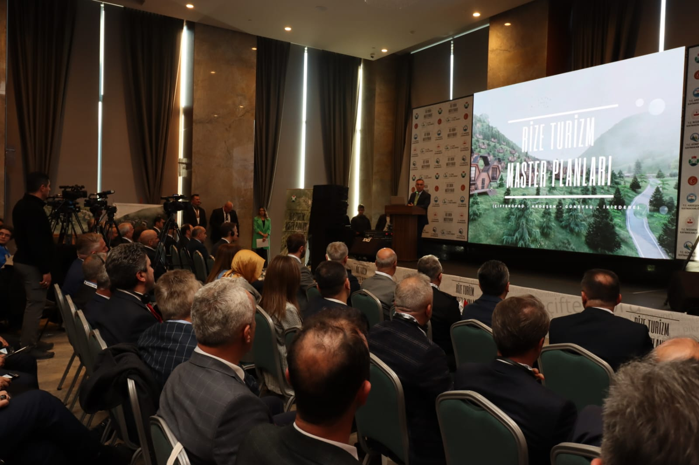
Rize Valimiz Sn. Kemal Çeber, Rize’nin Çifteköprü- Ovit- Deremezra ve Handüzü Bölgeleri için hazırlanan turizm master planları tanıtım lansmanına katıldı. Program kapsamında Rize’nin 4 bölgesindeki turizm destinasyonlarının başarıya ulaşabilmesi için takip edilecek yol haritası tanıtıldı. Rize Turizm Master Planları Lansman Programı’na odamızı temsilen Yönetim Kurulu Başkanımız İsmail Kuyumcu katılım sağladı.
Rize Valiliği ve İl Özel İdaresi tarafından Ardeşen Deremezra, Güneysu Handüzü, İkizdere Çifteköprü ve Ovit yaylaları için 1,5 yıldır yürütülen çalışma sonucunda turizm master planı hazırlandı. “4 bölge, 4 mevsim, 365 gün sürdürülebilir turizm” sloganıyla düzenlenen tanıtım toplantısında altyapı, ulaşım, yapılaşma ve turizm tesislerini kapsayan planlar anlatıldı. Ardeşen TSO olarak; bölgemizin gelişimi, nitelikli ve sürdürülebilir turizm anlayışı çerçevesinde bu gibi projelerin önemine vurgu yaparak, başta Rize Valimiz Sn. Kemal Çeber olmak üzere projede emeği geçen herkese teşekkürlerimizi iletiyoruz.

Meclis Kurulu Üyelerimizden Ak Parti Ardeşen İlçe Başkanlığı'na Ziyaret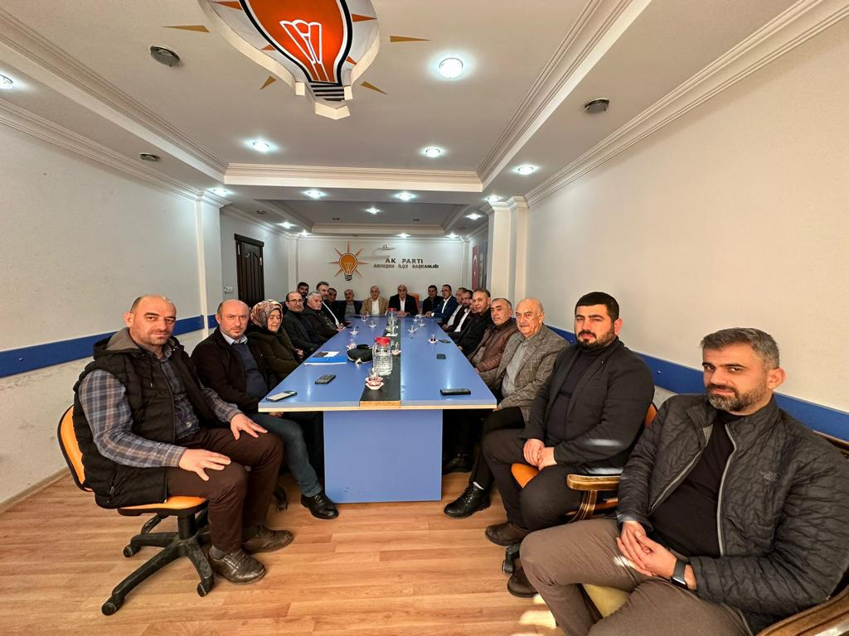
Yönetim Kurulu Başkanımız İsmail Kuyumcu, Meclis Başkanımız Muhammet Mustafa Hacısüleymanoğlu ve Meclis Kurulu Üyelerimiz, Ak Parti Ardeşen İlçe Başkanlığı’nı ziyaret ederek, İlçe Başkanı Mustafa Terzi ve ekibi ile bir araya geldi.
08 Aralık 2022 Perşembe günü gerçekleştirilen ziyaret sırasında Meclis Kurulu Üyelerimiz; üyelerimizden, tüccarlarımızdan, sanayicilerimizden ve girişimcilerimizden gelen talepler doğrultusunda Ardeşen TSO Meclis Kurulu olarak üzerinde çalışmış oldukları bazı konulardaki taleplerimizi ve beklentilerimizi Ak Parti Ardeşen İlçe Başkanlığı’na dosya olarak sundular.
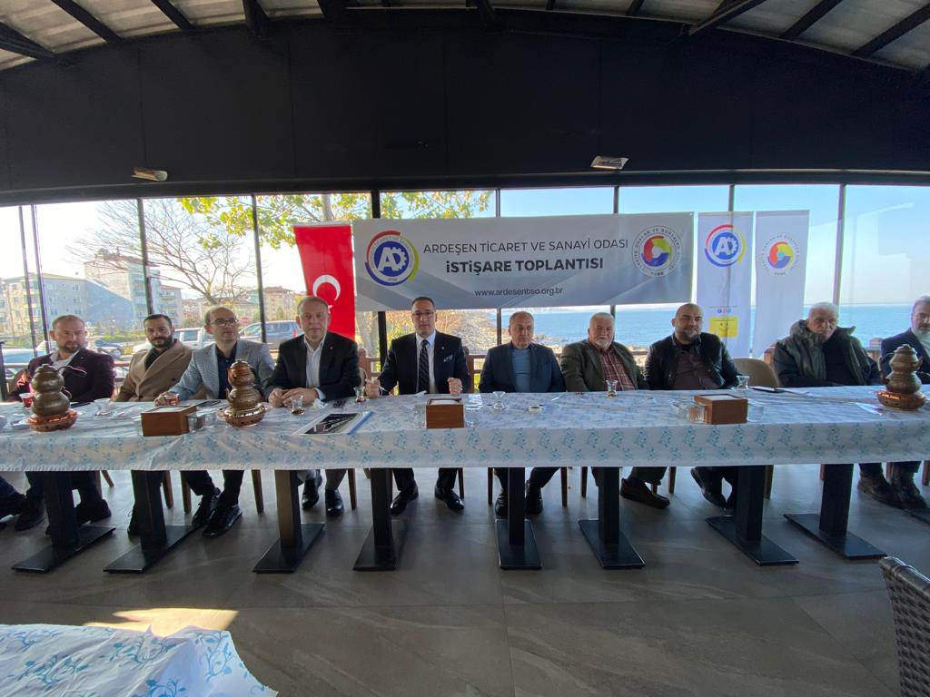Bu kapsamda Meclis Kurulu Üyelerimiz; bölgemizin ve ilçemizin sürdürülebilir gelişimini hızlandırmak, üyelerimizin, tüccar ve sanayicilerimizin kurumsal kapasitelerinin gelişmesi, bütün ihtiyaçlarının organize edilmiş bir merkezde karşılanması ve işletmelerimizin rekabet gücünün artması adına ilçemiz Ardeşen’de Orta Ölçekli Sanayi Sitesi kurulması gerektiğini ve bu hususta kendilerinden destek beklediklerini ifade ettiler. İlçemiz Ardeşen’in ticaretinin ve sanayisinin gelişmesi adına fikir alışverişinde bulunulan ziyaretin sonunda İlçe Başkanı Terzi; Ardeşen’in gelişimi adına, ilçe esnafımızın, tüccarımızın ve sanayicimizin korunması, ilerleyebilmesi ve önünün açılması adına gerekli olan her konuda destekçileri olacaklarını ve talep edilen konular ile ilgili merkeze ilgili talepleri ileteceklerini ifade ettiler. Ardeşen TSO olarak, Ak Parti Ardeşen İlçe Başkanı Mustafa Terzi ve tüm ekibine misafirperverlikleri, samimi sohbetleri ve değerli fikirlerinden dolayı teşekkür eder, çalışmalarında başarılar dileriz.
Ardeşen TSO 1-3-4-5-6. Meslek Grubu Üyeleri İstişare ve Kahvaltı Programı
Ardeşen Ticaret ve Sanayi Odası (Ardeşen TSO) Meclis Kurulu Üyelerimiz, 1-3-4-5-6. Meslek Grubu Üyelerimize yönelik olarak düzenlediğimiz İstişare ve Kahvaltı Programı’nda üyelerimiz ile bir araya geldiler.
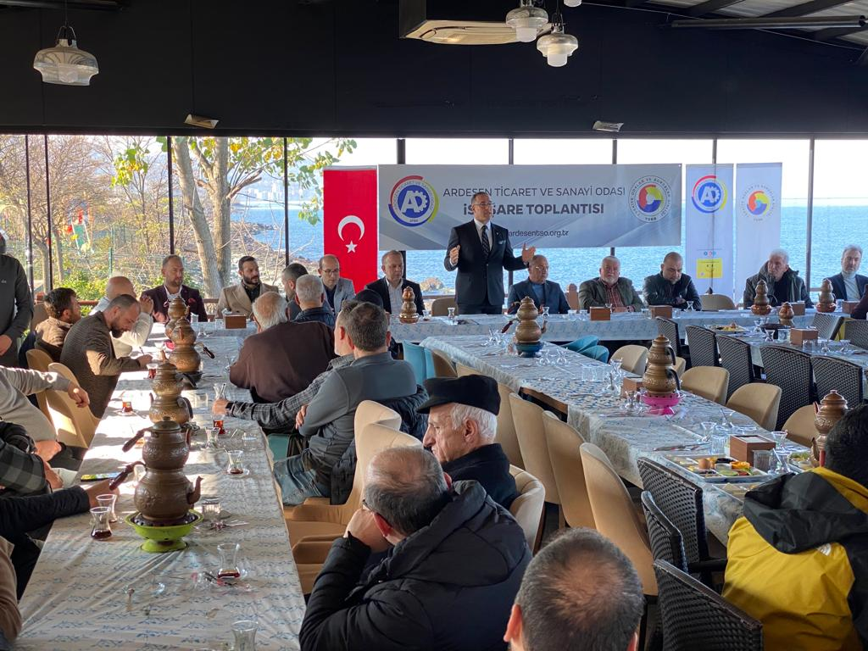10 Aralık 2022 Cumartesi günü Ardeşen Belediye Çay Bahçesi’nde düzenlenen program kapsamında; odamızın önceki dönemde gerçekleştirmiş olduğu çalışmalar, önümüzdeki süreçte planlamış olduğu faaliyetler üyelerimize özetlendi. Özellikle daha önce yapmış olduğumuz üye ziyaretleri, görüşmeler ve anketler kapsamında üyelerimizin, tüccarlarımızın, sanayicilerimizin ve girişimcilerimizin çokça dile getirdiği Orta Ölçekli Sanayi Sitesi üzerine değerlendirmelerde bulunuldu. Taslak olarak hazırladığımız örnek proje görselleri ile birlikte üyelerimize sunuldu. Buna ek olarak; üyelerimizin odamızdan beklentilerini karşılamaya yönelik olarak düzenlemiş olduğumuz anket çalışmamızı gerçekleştirdik.
Yönetim Kurulu Başkanımız İsmail Kuyumcu, Meclis Başkanımız Muhammet Mustafa Hacısüleymanoğlu ve Meclis Kurulu Üyelerimiz; üyelerimizin, tüccar ve sanayicimizin korunması, bütün ihtiyaçlarının organize edilmiş bir merkezde karşılanması ve ilçemizin sürdürülebilir gelişimini hızlandırmak için orta ölçekli sanayi sitesine ihtiyaç duyulduğu, bu kapsamda gerekli proje çalışmaları ile birlikte Rize Valiliği, Ardeşen Kaymakamlığı, Ardeşen Belediye Başkanlığı ve üst kuruluşumuz TOBB nezdinde başvurularımızı yaptığımızı, siyasi parti temsilcileri ile Rize Milletvekillerimize de en kısa zamanda talebimizi ileteceğimizi ve süreci yakinen takip ettiğimizi dile getirdiler. Daha sonra tek tek söz alan üyelerimiz kendilerini ve işletmelerindeki faaliyet alanlarını belirterek, taleplerini şifahen Meclis Kurulumuza ilettiler.
Ardeşen TSO olarak, tüm meslek grupları için planladığımız ve ilkini gerçekleştirmiş olduğumuz İstişare ve Kahvaltı Programına katılan, fikirlerini ve görüşlerini bizlerle paylaşan tüm üyelerimize teşekkür eder, çalışmalarında başarılar dileriz.
Başkan Kuyumcu'dan Üyemiz Kibaroğlu Yapı'ya Ziyaret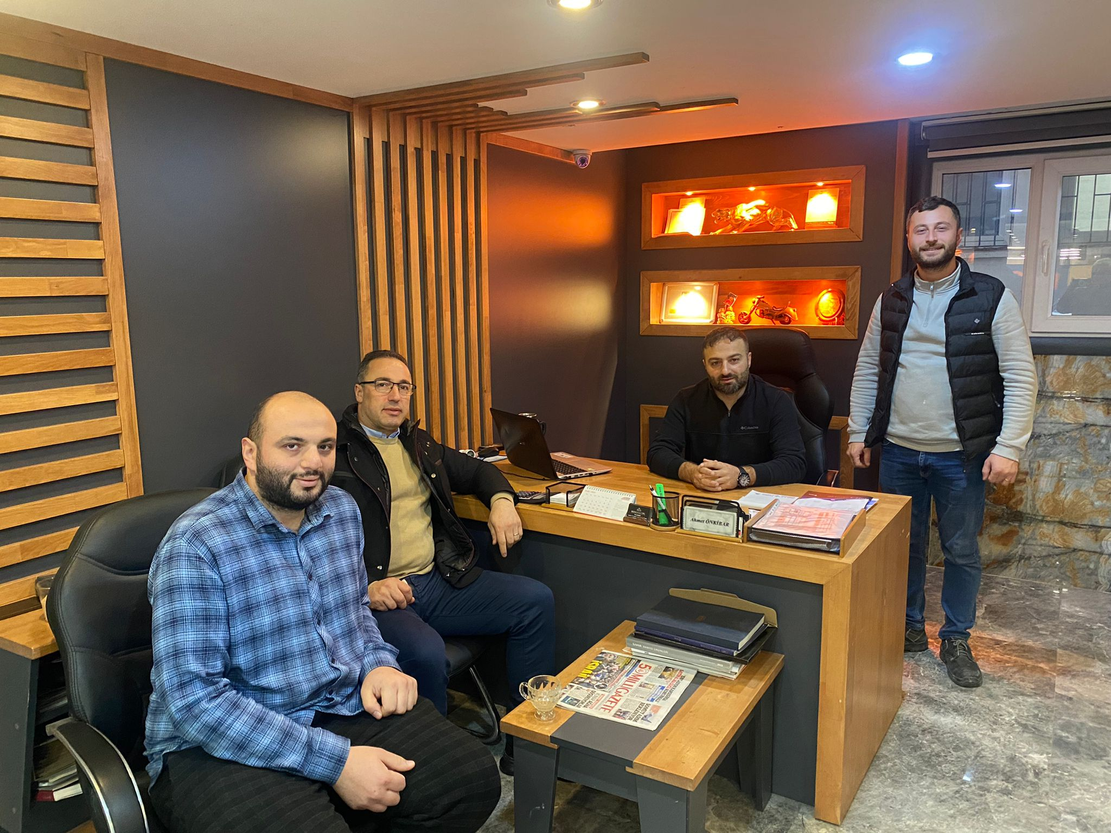
Yönetim Kurulu Başkanımız İsmail Kuyumcu, üyemiz Kibaroğlu Yapı yetkilisi Ahmet Kibaroğlu’nu işletmesinde ziyaret etti.
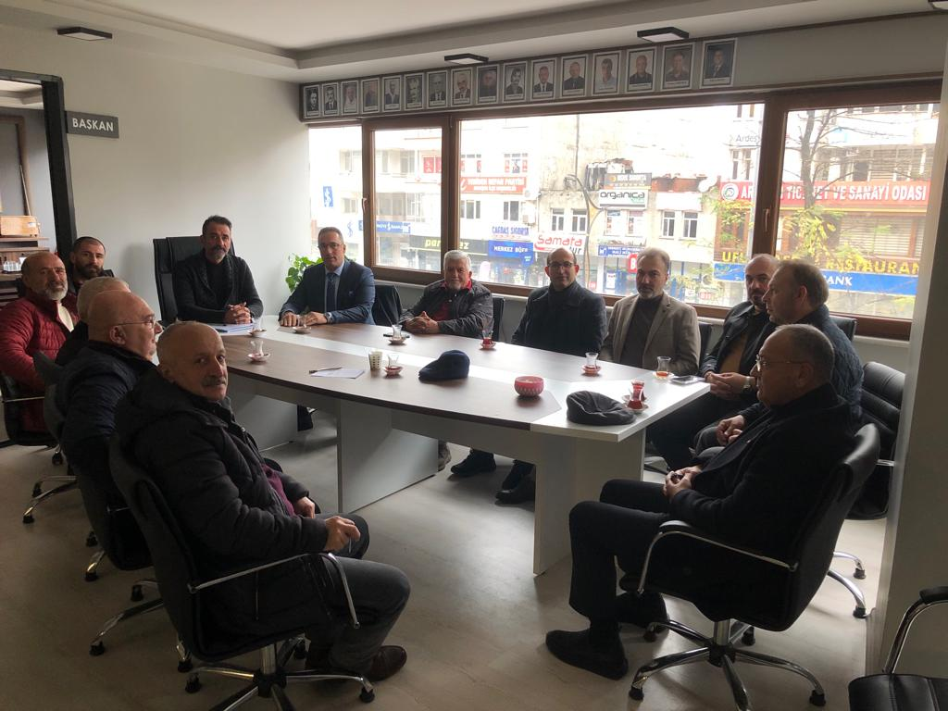Güncel konular üzerine sohbet edilen ziyaret sırasında Başkan Kuyumcu, odamızın faaliyetleri ile ilgili kısa bilgi vererek, üyemizin odamızdan talep ve beklentilerini dinledi. Ardeşen TSO olarak, misafirperverliklerinden ve güzel sohbetlerinden dolayı üyemiz Ahmet Kibaroğlu ve çalışma arkadaşlarına teşekkür eder, çalışmalarında başarılar dileriz.
Meclis Kurulu Üyelerimizden CHP Ardeşen İlçe Başkanlığı'na Ziyaret
Yönetim Kurulu Başkanımız İsmail Kuyumcu, Meclis Başkanımız Muhammet Mustafa Hacısüleymanoğlu ve Meclis Kurulu Üyelerimiz, CHP Ardeşen İlçe Başkanlığı’nı ziyaret ederek, İlçe Başkanı Ömer Faruk Buçan ve ekibi ile bir araya geldi.
21 Aralık 2022 Çarşamba günü gerçekleştirilen ziyaret sırasında Meclis Kurulu Üyelerimiz; üyelerimizden, tüccarlarımızdan, sanayicilerimizden ve girişimcilerimizden gelen talepler doğrultusunda Ardeşen TSO Meclis Kurulu olarak üzerinde çalışmış oldukları bazı konulardaki taleplerimizi ve beklentilerimizi CHP Ardeşen İlçe Başkanlığı’na dosya olarak sundular.
Bu kapsamda Meclis Kurulu Üyelerimiz; bölgemizin ve ilçemizin sürdürülebilir gelişimini hızlandırmak, üyelerimizin, tüccar ve sanayicilerimizin kurumsal kapasitelerinin gelişmesi, bütün ihtiyaçlarının organize edilmiş bir merkezde karşılanması ve işletmelerimizin rekabet gücünün artması adına ilçemiz Ardeşen’de Orta Ölçekli Sanayi Sitesi kurulması gerektiğini ve bu hususta kendilerinden destek beklediklerini ifade ettiler.
İlçemiz Ardeşen’in ticaretinin ve sanayisinin gelişmesi adına fikir alışverişinde bulunulan ziyarette, odamızın tüm çalışmalarında sivil toplum kuruluşları, siyasi parti teşkilatları, kamu kurum kuruluşları ve tüm paydaşlarla işbirliği içerisinde hareket ettiğine vurgu yapıldı. Ardeşen TSO olarak, CHP Ardeşen İlçe Başkanı Ömer Faruk Buçan’a ve tüm ekibine misafirperverlikleri, samimi sohbetleri ve değerli fikirlerinden dolayı teşekkür eder, çalışmalarında başarılar dileriz.
Meclis Kurulu Üyelerimizden MHP Ardeşen İlçe Başkanlığı'na Ziyaret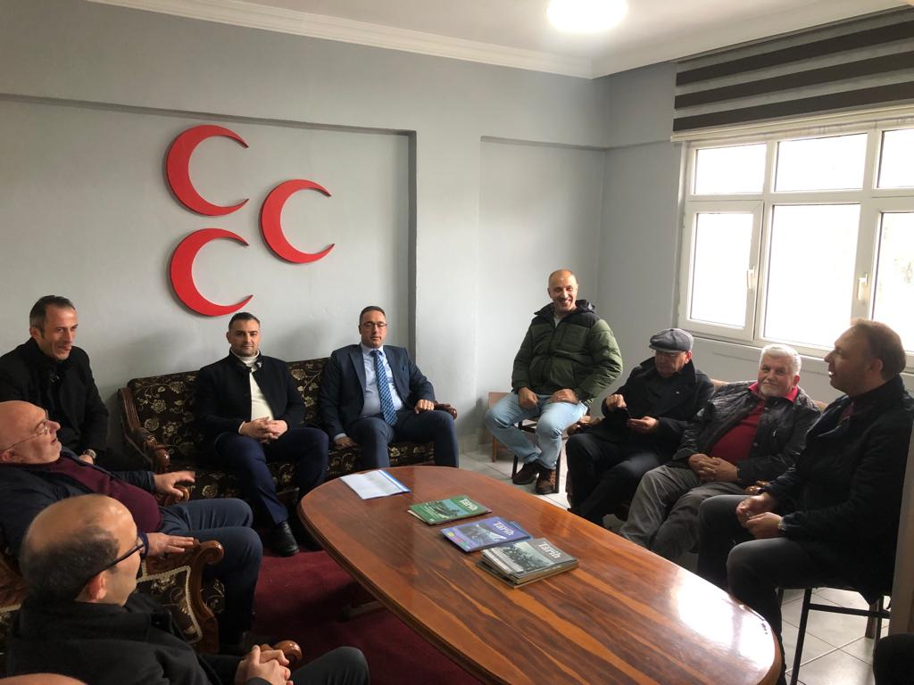
Yönetim Kurulu Başkanımız İsmail Kuyumcu, Meclis Başkanımız Muhammet Mustafa Hacısüleymanoğlu ve Meclis Kurulu Üyelerimiz, MHP Ardeşen İlçe Başkanlığı’nı ziyaret ederek, İlçe Başkanı Cemil Bayrak ve ekibi ile bir araya geldi.
21 Aralık 2022 Çarşamba günü gerçekleştirilen ziyaret sırasında Meclis Kurulu Üyelerimiz; üyelerimizden, tüccarlarımızdan, sanayicilerimizden ve girişimcilerimizden gelen talepler doğrultusunda Ardeşen TSO Meclis Kurulu olarak üzerinde çalışmış oldukları bazı konulardaki taleplerimizi ve beklentilerimizi MHP Ardeşen İlçe Başkanlığı’na dosya olarak sundular.
Bu kapsamda Meclis Kurulu Üyelerimiz; bölgemizin ve ilçemizin sürdürülebilir gelişimini hızlandırmak, üyelerimizin, tüccar ve sanayicilerimizin kurumsal kapasitelerinin gelişmesi, bütün ihtiyaçlarının organize edilmiş bir merkezde karşılanması ve işletmelerimizin rekabet gücünün artması adına ilçemiz Ardeşen’de Orta Ölçekli Sanayi Sitesi kurulması gerektiğini ve bu hususta kendilerinden destek beklediklerini ifade ettiler.
İlçemiz Ardeşen’in ticaretinin ve sanayisinin gelişmesi adına fikir alışverişinde bulunulan ziyarette, odamızın tüm çalışmalarında sivil toplum kuruluşları, siyasi parti teşkilatları, kamu kurum kuruluşları ve tüm paydaşlarla işbirliği içerisinde hareket ettiğine vurgu yapıldı. Ardeşen TSO olarak, MHP Ardeşen İlçe Başkanı Cemil Bayrak’a ve tüm ekibine misafirperverlikleri, samimi sohbetleri ve değerli fikirlerinden dolayı teşekkür eder, çalışmalarında başarılar dileriz.
Meclis Kurulu Üyelerimizden İyi Parti Ardeşen İlçe Başkanlığı'na Ziyaret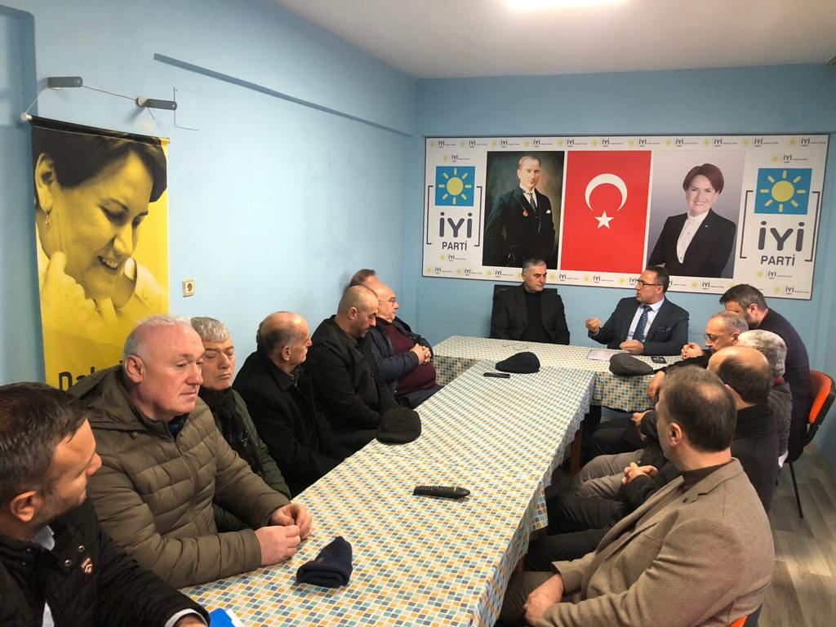
Yönetim Kurulu Başkanımız İsmail Kuyumcu, Meclis Başkanımız Muhammet Mustafa Hacısüleymanoğlu ve Meclis Kurulu Üyelerimiz, İyi Parti Ardeşen İlçe Başkanlığı’nı ziyaret ederek, İlçe Başkanı Mehmet Zeki Demiroğlu ve ekibi ile bir araya geldi.
21 Aralık 2022 Çarşamba günü gerçekleştirilen ziyaret sırasında Meclis Kurulu Üyelerimiz; üyelerimizden, tüccarlarımızdan, sanayicilerimizden ve girişimcilerimizden gelen talepler doğrultusunda Ardeşen TSO Meclis Kurulu olarak üzerinde çalışmış oldukları bazı konulardaki taleplerimizi ve beklentilerimizi İyi Parti Ardeşen İlçe Başkanlığı’na dosya olarak sundular.
Bu kapsamda Meclis Kurulu Üyelerimiz; bölgemizin ve ilçemizin sürdürülebilir gelişimini hızlandırmak, üyelerimizin, tüccar ve sanayicilerimizin kurumsal kapasitelerinin gelişmesi, bütün ihtiyaçlarının organize edilmiş bir merkezde karşılanması ve işletmelerimizin rekabet gücünün artması adına ilçemiz Ardeşen’de Orta Ölçekli Sanayi Sitesi kurulması gerektiğini ve bu hususta kendilerinden destek beklediklerini ifade ettiler.
İlçemiz Ardeşen’in ticaretinin ve sanayisinin gelişmesi adına fikir alışverişinde bulunulan ziyarette, odamızın tüm çalışmalarında sivil toplum kuruluşları, siyasi parti teşkilatları, kamu kurum kuruluşları ve tüm paydaşlarla işbirliği içerisinde hareket ettiğine vurgu yapıldı. Ardeşen TSO olarak, İyi Parti Ardeşen İlçe Başkanı Mehmet Zeki Demiroğlu’na ve tüm ekibine misafirperverlikleri, samimi sohbetleri ve değerli fikirlerinden dolayı teşekkür eder, çalışmalarında başarılar dileriz.
İlçemizdeki Sivil Toplum Kuruluşları Odamızı Ziyaret Etti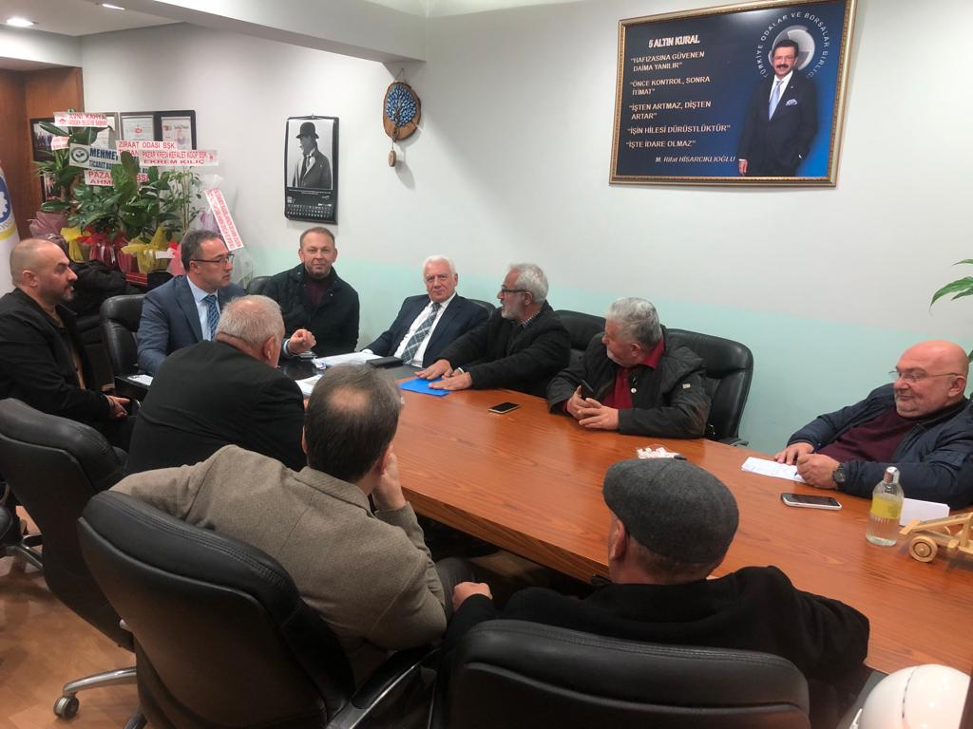
Ardeşen Esnaf ve Sanatkârlar Odası Başkanı Tahsin Bekir Yazıcı, Ardeşen Ziraat Odası Başkanı Turan Kabaoğlu ve üyemiz S.S. 53/11 Ardeşen Tarımsal Kalkınma Kooperatifi Başkanı Sait Balcı odamızı ziyaret ederek, Yönetim Kurulu Başkanımız İsmail Kuyumcu, Meclis Başkanımız Muhammet Mustafa Hacısüleymanoğlu ve Meclis Kurulu Üyelerimiz ile bir araya geldiler.
21 Aralık 2022 Çarşamba günü gerçekleştirilen toplantı sırasında Meclis Kurulu Üyelerimiz; üyelerimizden, tüccarlarımızdan, sanayicilerimizden ve girişimcilerimizden gelen talepler doğrultusunda Ardeşen TSO Meclis Kurulu olarak üzerinde çalışmış oldukları bazı konulardaki çalışmalarımızı sivil toplum kuruluşu temsilcilerimize dosya olarak sundular.
Bu kapsamda Meclis Kurulu Üyelerimiz; bölgemizin ve ilçemizin sürdürülebilir gelişimini hızlandırmak, üyelerimizin, tüccar ve sanayicilerimizin kurumsal kapasitelerinin gelişmesi, bütün ihtiyaçlarının organize edilmiş bir merkezde karşılanması ve işletmelerimizin rekabet gücünün artması adına ilçemiz Ardeşen’de Orta Ölçekli Sanayi Sitesi kurulması gerektiğini ve bu hususta kendilerinden destek beklediklerini ifade ettiler.
İlçemiz Ardeşen’in ticaretinin ve sanayisinin gelişmesi adına fikir alışverişinde bulunulan ziyarette, odamızın tüm çalışmalarında sivil toplum kuruluşları, siyasi parti teşkilatları, kamu kurum kuruluşları ve tüm paydaşlarla işbirliği içerisinde hareket ettiğine vurgu yapıldı. Ardeşen TSO olarak; nazik ziyaretlerinden, samimi sohbetleri ve değerli fikirlerinden dolayı misafirlerimize teşekkür eder, çalışmalarında başarılar dileriz.

